铁力市年丰朝鲜族乡永丰村“6·27”
孙立海触电事故调查报告

铁力市人民政府“6·27 ”事故调查组
2025 年 10 月

目录
一、事故基本情况 1
（一）事故单位概况 2
（二）平贝清洗装置组成及生产工艺流程 2
（三）事故发生经过及应急救援情况 3
（四）事故现场勘查情况 3
（五）司法鉴定情况 7
（六）事故信息接报情况 7
二、事故原因 7
（一）直接原因 7
（二）直接原因分析 7
三、有关责任单位存在的问题 8
（一）铁力市李闯平贝初加工服务部 8
（二）铁力农业局存在问题 9
（三）年丰乡政府存在问题 10
（四）事故性质 10
四、事故责任认定及处理建议 10
（一）不予追究责任人员 10
（二）对事故单位的处罚建议 10
（三）责任认定 11
（四）相关人员责任及处理意见 11
五、事故主要教训 15
（一）个体工商户主体责任缺失是事故发生的核心。 15
（二）制度建立执行缺效是事故发生的关键。 15
（三）各方监督监管缺位是事故发生的重点。 15
六、事故防范和整改措施建议 16
（一）树牢底线思维，扛牢安全生产政治责任。 16
（二）坚持依法管理，压紧压实企业主体责任。 16
（三）对标举一反三，推动警示教育入脑入心。 16
（四）坚持常态长效，全面筑牢安全生产防线。 17

2025年6月27日8时34分许，位于铁力市铁桃公路南线8km+约180m的路西侧9.5米处的“铁力市李闯平贝初加工服务部”（下称李闯平贝服务部）发生一起触电事故，造成1人死亡，直接经济损失40万元。

事故发生后，市政府高度重视，要求做好事故后续相关工作。2025年8月11日铁力市应急管理局向铁力市人民政府报送《关于启动铁力市年丰朝鲜族乡永丰村“6·27”孙立海触电事故调查工作的请示》(铁应急呈(2025)56号)文件，根据《中华人民共和国安全生产法》《生产安全事故报告和调查处理条例》（国务院令第493号）等法律法规规定，2025年8月12日市政府研究决定，同意成立铁力市年丰朝鲜族乡永丰村“6·27”孙立海触电事故调查组，对该事故开展调查工作。

事故调查组由铁力市农业农村局（下称铁力农业局）、铁力市应急管理局、铁力市公安局、铁力市总工会、铁力市发展和改革局、铁力市卫生健康局、铁力市年丰朝鲜族乡人民政府、铁力市司法局等工作人员组成，并邀请铁力市人民检察院派员参加，调查组组长由铁力市农业农村局局长律国峰担任。同时邀请纪检监察机关介入，邀请省内农业相关领域人员参与事故调查。

事故调查组在开展工作中严格遵循“科学严谨、依法依规、实事求是、注重实效”和“四不放过”的原则，通过现场勘查、调阅资料、人员问询、专家论证等方式，查明了事故经过、发生原因，认定了事故性质以及事故单位和相关人员的责任，总结分析了事故主要教训，提出了对有关人员和单位的处理建议以及事故防范和整改措施建议。

经调查认定，铁力市年丰朝鲜族乡永丰村“6·27”孙立海触电事故是一起因电气线路铺设不规范，线路破损后线芯裸露未及时修复，上料平台的工作人员在取饮用水过程中经过平贝清洗装置中段漏电区域时触电造成的一般生产安全事故。

一、事故基本情况

（一）事故单位概况
李闯平贝服务部成立于2024年12月17日，经营场所：铁力市年丰朝鲜族乡永丰村二组，实际经营者李闯，经营范围包括食用农产品初加工、金属制品修理、通用设备修理、农林牧副渔业专业机械安装和维修。该服务部职工共有5人，均为临时雇佣人员。

（二）平贝清洗装置组成及生产工艺流程
装置组成。上料平台：清洗作业时，工作人员站在上料口的两侧，通过平台上的铁栅栏将平贝倒入下方搅笼内进行搅拌初洗后流到清洗装置筛子上。清洗装置：平贝清洗装置的筛子上方有水槽，向水槽内注水后，水通过水槽底部的漏水孔漏到筛子中，同时电机运转通过连接的曲轴带动筛子左右运动，将平贝上的泥土、杂质等进行清洗，并通过筛子上的过滤孔滤除细小的沙粒，实现第一次过滤。平贝在筛子中边清洗边向右侧移动，通过筛子一侧开口漏到流槽，流槽注水后平贝通过坡度流出流槽实现第二次过滤，（主要滤出大的沙粒）。分拣装置：工作人员将流槽内流出来的平贝转运到分拣装置上按照规格分拣、装袋后，作为中药材出售。

（三）事故发生经过及应急救援情况

1.事故发生经过。2025年6月27日8时33分许，李闯平贝服务部临时雇佣人员孙立海与田海涛、刘铸等人在上料平台整理用于装平贝的丝袋子，8时34分，孙立海在取饮用水过程中经过平贝清洗装置中段漏电区域时，右脚触电后侧身倒地。

2.事故应急处置情况。8时49分，李闯平贝服务部临时雇佣人员田海涛发现孙立海躺在清洗装置北侧地上，立即关闭电源并上前查看，发现孙立海已失去意识，田海涛喊李闯过来对孙立海进行施救。8时51分，田海涛拨打120急救电话，8时57分，李闯拨打110报警电话。9时06分，急救人员到达现场后确认孙立海已经死亡。9时17分，110民警到达现场进行处置。

（四）事故现场勘查情况
1.公安部门勘查情况。2025年6月27日，铁力市公安局刑事科学技术室民警进行现场勘验。
（1）天气条件：温度25℃,湿度40%,风向东北风，现场勘验利用的自然光。
（2）地理位置：现场位于铁力市年丰乡徐磨坊南引500米桃南公路东边空地上。该处空地北侧为东西向农田道，农田道北侧为张兴华家农田地；东侧为一排水形成的水洼地；南侧为一水沟，水沟南侧为刘永志家水田地；西侧为南北向桃南公路。该处空地上可见一东西向摆放的洗平贝机。洗平贝机南侧中段地面上可见一男尸，该男尸呈头西北、足东南仰卧位。(照相提取)尸体头部距洗平贝机下方槽钢5厘米。槽钢侧面距尸体头部7厘米处可见流注状黄色可疑斑迹。(照相提取)该痕迹西引13厘米为一直径5厘米方钢立柱，(照相提取)立柱顶端距地面铁板12厘米，尸体头部西引17厘米在12X8厘米范围内可见红色可疑斑迹。(照相提取)尸体下方可见一170X70厘米铁板，铁板上可见水渍。洗平贝机西端可见一电闸箱，电闸箱下方可见黑色电线与电闸箱内控制开关相连。电线沿地面向东延伸另一端与现场南侧水沟内抽水电机相连。该电线对应尸体下方铁板东侧边缘处可见一接头，该接头西端距接头3厘米电线上可见破损痕迹。(照相提取)打开控制开关用电笔对该破损处进行漏电测试，显示该处破损存在漏电。(照相提取)。
2.事故调查组勘查情况。调查组相关人员于2025年9月29日-10月14日，分四次进入现场进行实地勘查。事故现场位于铁力市铁桃公路南线8km+约180m的路西侧9.5米处，该处南侧为东西走向机耕道，西侧为一排水形成的水洼地，北侧有一水渠。勘查现场可见：
- 平贝清洗装置呈东西固定摆放，东侧为上料平台，其东侧面装有2台电机作为动力驱动，平台顶部有铁栅栏，内有搅笼。上料平台西侧有两个电闸箱及一个电机启动控制箱，有引入线可见，无引出线。
- 上料平台西引是平贝清洗装置部分，从上到下依次由水槽、支架、筛子、电机、横梁、流槽等构成；在平贝清洗装置东侧下方装有1台电机作为动力驱动，南侧、西侧处各有流槽1个，北侧的中段贴于地面处可见一170㎝×70㎝铁板，铁板北侧附近摆放潜水泵出水管一套和一盘黑色绝缘层三相电源线，该线两处开放性接头；在平贝清洗装置西段北侧边缘竖立线杆一处，上有照明灯；平贝清洗装置底部为排水沟，沟内有一水管，通向上料平台南侧进水口。
- 从平贝清洗装置西侧的流槽向西引是平贝分拣装置，呈南北走向，其北端下方装有1台电机作为动力驱动，西侧和南侧均有出料口。
（4）在事故现场北侧有高压线杆一处，杆上分别有照明灯和监控器，此处提取记忆卡、流量卡各一张（照相提取）。
下图分别为“6.27”事故现场装置平面和侧面示意图

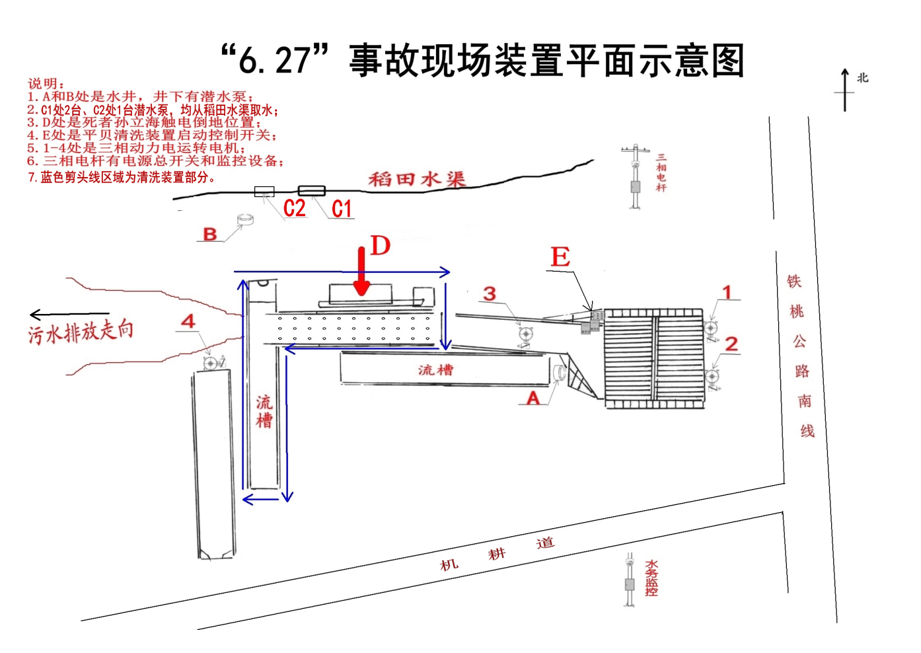
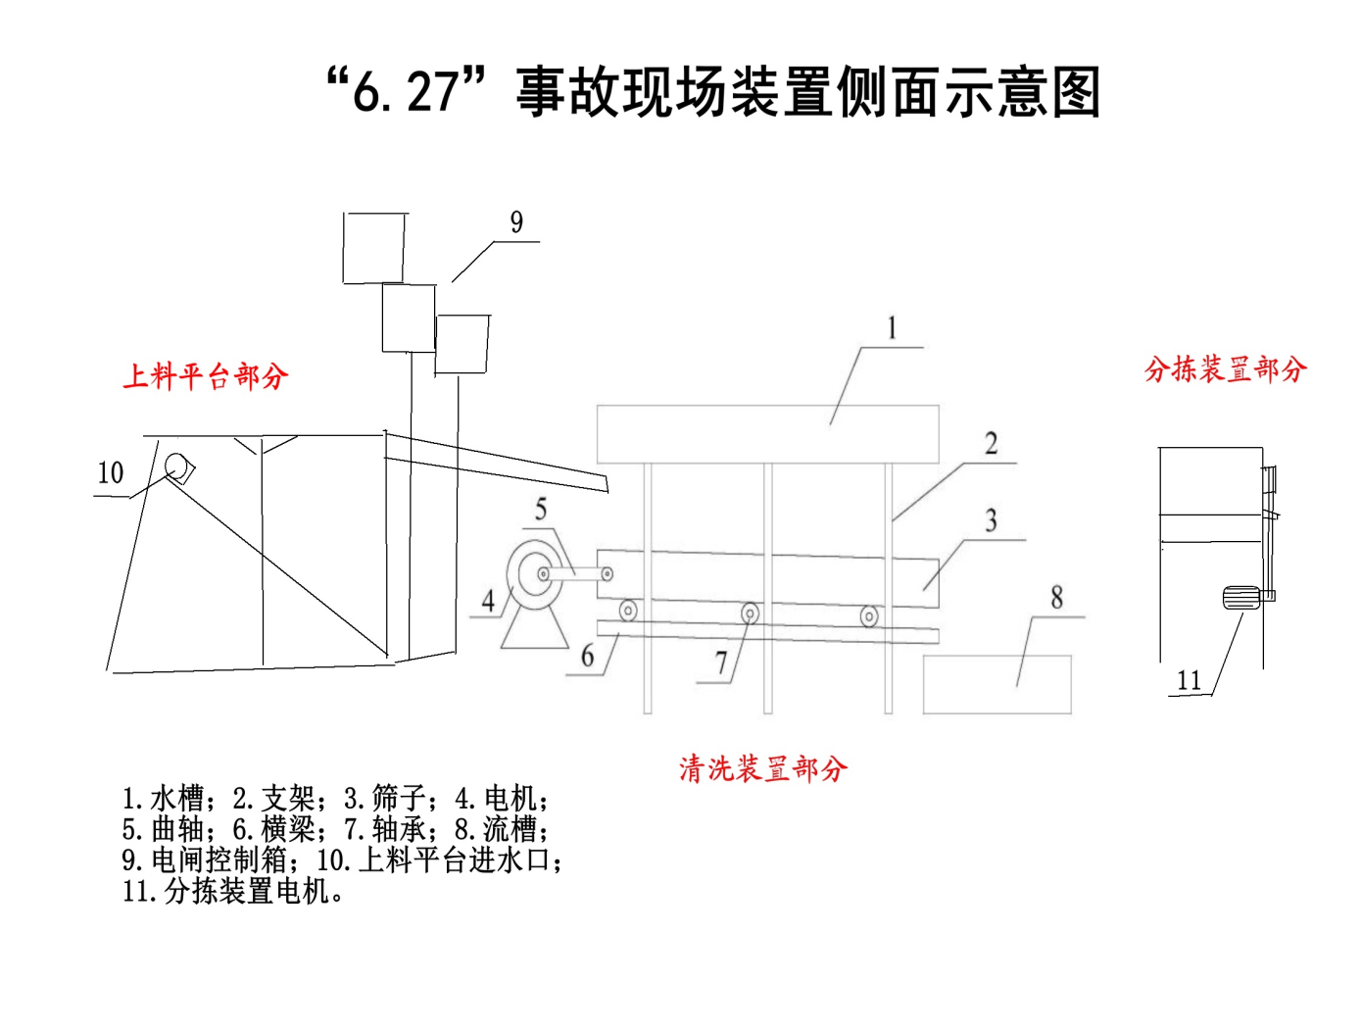

（五）司法鉴定情况
2025年8月1日，铁力市公安司法鉴定中心受铁力市公安局年丰派出所委托，对孙立海尸体进行解剖检验，出具了“（铁）公（刑技）鉴（法病）字〔2025〕31号”鉴定书，鉴定意见：“孙立海符合电击致死”。

（六）事故信息接报情况
2025年6月27日8点50分，120指挥中心接到永丰村报警电话，在9点09分到达现场。120到达事故发生现场时，发现成年男性患者孙某仰卧于洗平贝机旁地面上，无意识无呼吸，颈动脉未触及，心电图呈等电位线，宣布临床死亡。
2025年6月27日8时57分，铁力市公安局年丰派出所接110指挥中心警情：报警人李闯（雇主）报警称位于铁力市年丰乡永丰村南侧洗平贝场地有人死亡。同日，铁力市公安局将事故线索上报铁力市委、市政府。

二、事故原因

（一）直接原因
“6·27”事故调查组经调查认定，事故的直接原因是平贝清洗装置电气线路铺设不规范，且在电气线路破损后，线芯裸露部分未及时修复，造成漏电，致工作人员触电身亡。“6·27”事故调查组对事故发生原因进行分析：孙立海在经过平贝清洗装置北侧时，右脚触及带电的裸露线芯，形成“漏电区→右脚→人体→左手→头部→铁板→大地”的完整通电回路，电流瞬间通过人体，导致其触电身亡。

（二）直接原因分析
1.调查组通过现场勘查、调取监控、查阅资料、询问当事人等调查，对孙立海电击致死进行分析，认为此起事故发生与李闯平贝服务部用电制度不健全、现场无安全警示标志、经营者和相关当事人用电安全意识淡薄等原因密切相关。
2.孙立海在经过平贝清洗装置北侧时，形成“漏电区→右脚→人体→左手→头部→铁板→大地”的完整通电回路，电流瞬间通过人体，导致其触电身亡。

三、有关责任单位存在的问题

（一）铁力市李闯平贝初加工服务部
一是安全生产管理职责未落实。李闯平贝服务部主要负责人未履行安全生产“第一责任人”的法定安全生产管理职责，未将安全生产纳入日常管理重点，对服务部的地面上电源线敷设不规范、电气线路破损等安全隐患未及时整改，未及时更换破损的电气线路，导致作业环境存在安全隐患。违反《中华人民共和国安全生产法》第二十一条第一款第（一）（二）（三）（五）₁项规定。
二是安全管理制度不健全、执行不到位。李闯平贝服务部未建立完善的电气设备安全管理核心安全管理制度，无法对生产作业形成有效约束，安全管理工作无章可循。违反《中华人民共和国安全生产法》第二十二条₂规定。
三是安全培训制度未落实。李闯平贝服务部未对员工进行
————————————————————————————————————
1.《中华人民共和国安全生产法》第二十一条 生产经营单位的主要负责人对本单位安全生产工作负有下列职责:（一）建立健全并落实本单位全员安全生产责任制，加强安全生产标准化建设；（二）组织制定并实施本单位安全生产规章制度和操作规程；（三）组织制定并实施本单位安全生产教育和培训计划；（五）组织建立并落实安 全风险分级管控和隐患排查治理双重预防工作机制，督促、检查本单位的安全生产工作，及时消除生产安全事故隐患。
2.《中华人民共和国安全生产法》第二十二条 生产经营单位的全员安全生产责任制应当明确各岗位的责任人员、责任范围和考核标准等内容。
系统性、针对性的安全生产教育和培训，尤其未就电气安全知识进行培训。从业人员作业中无法识别和规避风险。违反《中华人民共和国安全生产法》第二十八条第一款₁规定。
四是设备维护保养缺失。李闯平贝服务部未按规定对机器设备进行日常检查、维护和保养，对设备安全隐患排查治理不重视，任由设备问题积累。李闯平贝服务部每日生产量较大，生产设备长时间处于运转状态，没有及时停机进行日常维护和保养。违反《中华人民共和国安全生产法》₂第三十六条第一款和第二款规定。

（二）铁力农业局存在问题
铁力农业局作为农业领域行业主管部门，负责农产品企业安全生产监管工作，虽制定《铁力农业领域安全生产治本攻坚三年行动2025“提升年”工作方案》（下称《方案》），但未按《方案》要求加强有限空间作业环节管控、未研究制定农业领域基层安全生产工作清单，未细化完善安全生产检查标准体系，督促李闯平贝服务部落实安全生产主体责任不力，未对李闯平贝服务部开展安全生产检查工作，未发现该服务部存在安全生产管理职责未落实、安全管理制度不健全执行不到位、安全培训制度未落实、设备维护保养缺失等问题。
————————————————————————————————————
1.《中华人民共和国安全生产法》第二十八条 生产经营单位应当对从业人员进行安全生产教育和培训，保证从 业人员具备必要的安全生产知识，熟悉有关的安全生产规章制度和安全操作规程，掌握本岗位的安全操作技能，了解事故应急处理措施，知悉自身在安全生产方面的权利和义务。未经安全生产教育和培训合格的从业人员，不得上岗作业。
2.《中华人民共和国安全生产法》第三十六条 安全设备的设计、制造、安装、使用、检测、维修、改造和报废，应当符合国家标准或者行业标准。生产经营单位必须对安全设备进行经常性维护、保养，并定期检测，保证正常运转。维护、保养、检测应当作好记录，并由有关人员签字。
属地管理单位，负责辖区内安全生产监督检查工作，制定了安全生产工作方案，但是在实际工作中存在督促李闯平贝初加工服务部落实安全生产主体责任不到位，日常监督检查不严不实，未发现该企业存在安全生产管理职责未落实、安全管理制度不健全执行不到位、安全培训制度未落实等问题。

（三）年丰乡政府存在问题
年丰乡政府作为李闯平贝服务部属地管理单位，负责辖区内安全生产监督检查工作，虽制定《年丰乡安全生产治本攻坚三年（2024-2026年度）实施方案》，但年丰乡政府未研究制定辖区内小微企业安全生产管理办法，监督检查工作无章可循，未对李闯平贝服务部开展安全生产检查工作，落实安全生产主体责任不到位，未发现李闯服务部存在安全生产管理职责未落实、安全管理制度不健全执行不到位、安全培训制度未落实、设备维护保养缺失等问题。

（四）事故性质
“6·27”事故调查组经调查认定，该起事故是一起因电气线路铺设不规范，线路破损后线芯裸露未及时修复，上料平台工作人员在取饮用水过程中触电导致的生产安全责任事故。

四、事故责任认定及处理建议

（一）不予追究责任人员
孙立海，铁力市年丰李闯平贝初加工服务部雇用人员，因李闯平贝初加工服务部用电缺失管理、制度不健全、现场无安全警示标志、经营者和相关当事人用电安全意识淡薄，未对经过区域安全有效判断，孙立海在经过平贝清洗装置北侧时，导致其触电身亡，对事故发生负有直接责任，鉴于其已在事故中死亡，不予追究其责任。

（二）对事故单位的处罚建议
铁力市年丰李闯平贝初加工服务部作为生产经营单位，未落实安全生产责任制，未组织实施安全生产规章制度和操作规程，未组织从业人员开展安全生产教育和培训，未组织开展隐患排查治理，对事故发生负有责任，建议由铁力市应急管理局依据《中华人民共和国安全生产法》第一百一十四条第一款第一项₁规定予以行政处罚；如经营者李闯涉嫌刑事犯罪，建议移交铁力市公安依法处理。

（三）责任认定
经查，事故责任涉及铁力农业局、年丰乡政府。其中，铁力农业局作为农产品行业主管部门，履行农产品企业安全生产监管职责不力；年丰乡政府作为属地安全生产监督检查单位，未研究小微企业安全生产管理办法，履行辖区内安全生产监督检查职责不力。
根据《中国共产党问责条例》《中国共产党纪律处分条例》《中国共产党纪律检查委员会工作条例》等有关规定，铁力市纪委监委经研究，拟对上述事故涉及的2家责任单位和6名公职人员提出如下处理意见。
1.相关单位责任

1.相关单位责任

①铁力农业局

铁力农业局作为农业领域行业主管部门，负责农产品企业安全生产监管工作，未按《方案》要求加强有限空间作业环节
------------------------------------------------------
1.《中华人民共和国安全生产法》第一百一十四条 发生生产安全事故，对负有责任的生产经营单位除要求其依法承担相应的赔偿等责任外，由应急管理部门依照下列规定处以罚款:（一）发生一般事故的，处三十万元以上一百万元以下的罚款；

管控、未研究制定农业领域基层安全生产工作清单，未细化完善安全生产检查标准体系，督促李闯平贝服务部落实安全生产主体责任不力，未对李闯平贝服务部开展安全生产检查工作、未发现该服务部存在安全生产管理职责未落实、安全管理制度不健全执行不到位、安全培训制度未落实、设备维护保养缺失等问题。

②年丰乡政府

年丰乡政府作为李闯平贝服务部属地管理单位，负责辖区内安全生产监督检查工作，未研究制定辖区内小微企业安全生产管理办法，监督检查工作无章可循，督促李闯平贝服务部落实安全生产主体责任不到位，未对李闯平贝服务部开展安全生产检查工作，未发现该服务部存在安全生产管理职责未落实、安全管理制度不健全执行不到位、安全培训制度未落实、设备维护保养缺失等问题。

（四）相关人员责任及处理意见
1.铁力农业局3人
①王语嫣，女，33岁，中共党员，2021年7月任铁力农业局市场信息与农产品质量安全监管股负责人。王语嫣作为农产品企业安全生产工作具体负责人，主要负责督促农产品企业落实安全生产责任制，开展安全生产监督管理等工作。王语嫣未按《方案》要求加强有限空间作业环节管控、未研究制定农业领域基层安全生产工作清单，未细化完善安全生产检查标准体系，未组织农业领域行业安全生产管理人员培训班，2025年6月，李闯平贝服务部安全生产事故发生前，未对李闯平贝服务部开展安全生产检查工作，督促李闯平贝服务部落实安全生产主体责任不力，未发现该服务部存在安全生产管理职责未落实、安全管理制度不健全执行不到位、安全培训制度未落实、设备维护保养缺失等问题，对事故发生监管不力负有直接责任。建议移交铁力市纪委监委依规依纪依法处理。
②李莹，女，38岁，中共党员，2022年3月任铁力农业局党组成员、副局长。李莹作为农产品企业安全生产工作分管领导，未认真履行岗位职责，安全生产监督检查工作部署不到位，对王语嫣履行安全生产监管职责不力问题失察，对事故发生监管不力负有重要领导责任。建议移交铁力市纪委监委依规依纪依法处理。
③律国峰，男，45岁，中共党员，2022年8月任铁力农业局党组书记、局长（2025年12月任铁力市人大常委会副主任）。律国峰作为时任铁力农业局主要负责同志，农产品企业安全生产工作重视程度不够，安排部署不到位，对王语嫣履行安全生产监管职责不力问题失察，对事故发生监管不力负有主要领导责任。建议移交铁力市纪委监委依规依纪依法处理。
2.年丰乡政府3人
①辛双，男，48岁，中共党员，2019年6月任年丰乡政府四级主任科员，2025年6月负责安全生产工作。辛双作为属地安全生产工作具体负责人，主要负责督促辖区内企业落实安全生产责任制，开展监督检查等工作。辛双未按照铁力市安委办制定的《关于加强全乡小微企业安全监管工作的指导意见》要求，研究制定本辖区内小微企业安全生产管理办法，监督检查工作无章可循。2025年6月，李闯平贝服务部安全生产事故发生前，辛双与年丰乡党委委员、武装部长迟铭未对该服务部开展安全生产检查，督促辖区内服务部落实安全生产主体责任不力，未发现该服务部存在安全生产管理职责未落实、安全管理制度不健全执行不到位、安全培训制度未落实、设备维护保养缺失等问题，对事故发生监管不力负有直接责任。建议移交铁力市纪委监委依规依纪依法处理。
②迟铭，男，35岁，中共党员，2024年2月任年丰乡党委委员、武装部长，同月分管安全生产工作。迟铭作为属地安全生产工作分管领导，工作部署不到位，未督促辛双按照铁力市安委办制定的《关于加强全乡小微企业安全监管工作的指导意见》要求研究制定本辖区内小微企业安全生产管理办法，监督检查工作无章可循。2025年6月，李闯平贝服务部安全生产事故发生前，迟铭与辛双未对该服务部开展安全生产检查，未发现该服务部存在安全生产管理职责未落实、安全管理制度不健全执行不到位、安全培训制度未落实、设备维护保养缺失等问题，对事故发生监管不力负有直接责任。建议移交铁力市纪委监委依规依纪依法处理。
③金洪刚，男，45岁，中共党员，2020年12月任年丰朝鲜族乡党委副书记、乡政府乡长（2025年8月任铁力市林业和草原局党组书记、局长）。金洪刚作为时任年丰乡政府主要负责人、辖区安全生产工作第一责任人，安全生产工作重视程度不够，部署不到位，对辛双未按照铁力市安委办制定的《关于加强全乡小微企业安全监管工作的指导意见》要求制定本辖区内小微企业安全生产管理办法，以及辛双、迟铭履行安全生产监督检查职责不力问题失察，对事故发生监管不力负有主要领导责任。建议移交铁力市纪委监委依规依纪依法处理。

五、事故主要教训

（一）个体工商户主体责任缺失是事故发生的核心。
经过深刻反思、深度剖析，根本原因在于个体工商户安全生产主体责任落空，经营者存在“重生产、轻安全”短视思维，关键设备维护、安全防护设施配备保障不够，工作人员安全教育培训不到位，致使员工安全意识淡薄，安全生产底线失守。

（二）制度建立执行缺效是事故发生的关键。
个体工商户自开办以来，在电气安全管理等关键环节，缺少安全警示标语，凭经验做事，安全管理相关制度不完善，施工用电、封闭作业、人员防护随意性大，管理混乱。

（三）各方监督监管缺位是事故发生的重点。
有关行业监管部门、属地人民政府作为安全生产监督主体存在明显“跑粗”现象，对《安全生产治本攻坚三年行动工作方案》等文件要求落实不力，日常安全检查存在“走过场”，安全风险研判不足，排查发现问题质量不高，隐患排查整改不彻底。

六、事故防范和整改措施建议

（一）树牢底线思维，扛牢安全生产政治责任。
各行业监管部门、各乡镇人民政府要深入学习领会习近平总书记关于安全生产重要论述，强化红线意识和底线思维，以对人民群众极端负责的态度，坚决履行“三管三必须”要求。要紧盯重点区域和关键环节，常态化开展本行业本领域本辖区安全监管、隐患排查整改等工作，健全完善相关安全管理制度，并严格执行检查，以制度有效执行确保安全生产形势稳定。

（二）坚持依法管理，压紧压实企业主体责任。
各行业监管部门、各乡镇人民政府要压实生产经营单位主体责任，督促生产经营单位严格遵守《中华人民共和国安全生产法》等法律法规，健全完善安全生产相关规章制度，同步加大安全生产资金、设备、人员投入力度，坚决杜绝违规作业等违法违规行为，特别是对设备设施维修、保养、操作等重点环节，必须督促企业严格执行内部审批和操作规程，做好安全防护、强化安全监管，切实守护职工安全。

（三）对标举一反三，推动警示教育入脑入心。
要开展警示教育活动，直击问题根源，力求教训入心、警钟长鸣，精准分析存在的突出问题，安排部署用电安全生产专项整治，开展各种加工用电企业同类同查，及时消除各类安全隐患问题，并剖析问题成因，建立健全加工用电企业领域安全生产制度体系。各行业监管部门、各乡镇人民政府特别是电力部门、年丰乡人民政府要以案为鉴、举一反三，组织开展安全生产宣传“五进”活动，督促企业开展日常性事故警示教育，做到“一厂出事故、万厂受教育，一地有隐患、全市受警示”。

（四）坚持常态长效，全面筑牢安全生产防线。
各行业监管部门、各乡镇人民政府要以安全生产治本攻坚三年行动为主线，在全市范围内组织开展新一轮安全生产隐患大排查大整治专项行动和安全生产隐患“回头看”工作，建立隐患台账，实行闭环管理，确保问题销号清零。要将治理整顿电力加工行业安全问题作为一项常态化任务，持续整治安全意识淡薄、制度执行不严等问题，坚决避免类似问题再发生。

